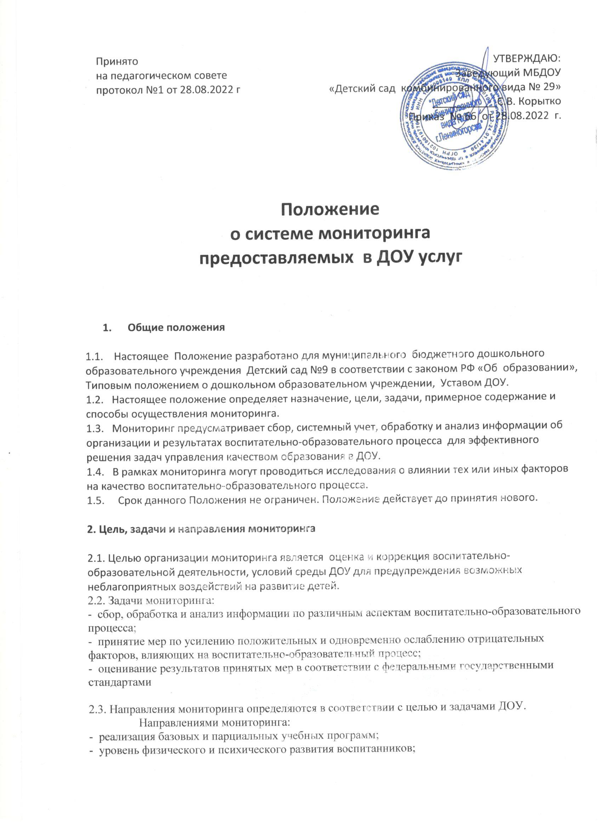

- состояние здоровья воспитанников;
- адаптация вновь прибывших детей к условиям ДОУ;
- готовность детей подготовительных групп к школе;
- эмоциональное благополучие воспитанников в ДОУ;
- уровень профессиональной компетентности педагогов;
- развитие инновационных процессов и их влияние на повышение качества работы ДОУ;
- предметно-развивающая среда;
- материально-техническое и программно-методическое обеспечение воспитательно-образовательного процесса;
- удовлетворенность родителей качеством предоставляемых ДОУ услуг;
3.Организация мониторинга
3.1. Мониторинг осуществляется на основе образовательной программы и годового плана ДОУ.

3.2. В работе по проведению мониторинга качества образования используются следующие методы:
- наблюдение (целенаправленное и систематическое изучение объекта, сбор информации, фиксация действий и проявлений поведения объекта);
- эксперимент (создание исследовательских ситуаций для изучения проявлений);
- беседа; опрос; - анкетирование; - тестирование; - анализ продуктов деятельности; - сравнительный анализ.

3.3. Требования к собираемой информации:

- полнота; - конкретность; - объективность; - своевременность.

3.4. Участники мониторинга

- педагоги ДОУ; - воспитанники ДОУ - Музыкальный руководитель ДОУ; - Медсестра

3.5. Мониторинг планируемых результатов освоения детьми основной общеобразовательной программы дошкольного образования подразделяются на итоговые и промежуточные.

- Промежуточная (текущая) оценка (проводится 2 раз в год) – это описание динамики формирования интегративных качеств воспитанников в каждый возрастной период освоения Программы по всем направлениям развития детей.

- Итоговая оценка проводится при выпуске ребёнка из детского сада в школу и включает описание интегративных качеств выпускника ДОУ. Проводится ежегодно в подготовительной к школе группе.

3.6. Формой отчета является сводная диагностические карты, графики, диаграммы, которые предоставляются не позднее 7 дней с момента завершения мониторинга.

3.7. По итогам мониторинга проводятся заседания Педагогического Совета ДОУ, производственные собрания, административные и педагогические совещания.

3.8. По окончании учебного года, на основании диагностических сводных карт, по итогам мониторинга, определяется эффективность проведенной работы, сопоставление с нормативными показателями, вырабатываются и определяются проблемы, пути их решения и приоритетные задачи ДОУ для реализации в новом учебном году.

мониторинг
предоставляемых в ДОУ услуг

Параметры  мониторинга. | Критерии качества реализации ОП. | Средства диагностики достижения ожидаемых результатов | Сроки мониторинговых исследований | Ответственные
 | Усвоение дошкольниками знаний, умений и навыков по ОО: | Диагностические методики.
1. Реализация по общеразвивающей программе ДОУ

познавательно – речевое развитие | 1. ОО Коммуникация  (Развитие речи.)  2. ОО Чтение художественной литературы  3. ОО Познание  · Ребенок и окружающий мир  · ФЭМП  · Конструктивная деятельность | Диагностическая карта. | Сентябрь, май. | Воспитатели
художественно – эстетическое развитие | 4. О О Музыка (Музыкальное воспитание.) | Диагностические методики  Диагностическая карта | Сентябрь, май. | Музыкальный руководитель
художественно – эстетическое развитие | 5. ОО Художественное творчество | Диагностическая карта. | Сентябрь, май. | Воспитатели
физическое развитие | 6. ОО Физическая культура  7. ОО Здоровье  (Физическое воспитание) | Диагностические карты наблюдений за:  - уровнем освоения основных видов движений;  - контроль за соблюдением режима двигательной активности, моторной плотности на занятиях по физической культуре.  - Антропометрические данные воспитанников | Сентябрь, май | Инструктор по ФИЗО  ВОСПИТАТЕЛИ  медсестра
социально – личностное развитие | 7. ОО Социализация  (Игровая деятельность) | Диагностические карты. Наблюдения за игровой деятельностью | Сентябрь, май | Воспитатели
социально – личностное развитие | 8. ОО Труд | наблюдения | Сентябрь, май | Воспитатели
социально – личностное развитие | 9. ОО Безопасность | наблюдения | Сентябрь, май | Воспитатели
2. Готовность детей к обучению в школе. | Интегративные качества | Индивидуальное обследование детей.  Диагностика готовности ребёнка к школе под ред Н.Е.Вераксы | Сентябрь, январь, май | Воспитатели подготовительных групп  Педагог- психолог
3. Эмоциональное  благополучие  детей в детском саду. | Уровень адаптации детей к условиям ДОУ. | Адаптационный лист. | Сентябрь-декабрь | Воспитатели
3. Эмоциональное  благополучие  детей в детском саду. | Уровень адаптации детей к условиям ДОУ. | Анкетирование родителей. | Декабрь | Воспитатели
3. Эмоциональное  благополучие  детей в детском саду. | Уровень адаптации детей к условиям ДОУ. | Карта наблюдений за уровнем адаптации ребенка в группе. | Февраль | Воспитатели
4. Состояние здоровья детей | количество случаев заболеваемости; | анализ заболеваемости воспитанников | Ежемесячно | Медсестра
4. Состояние здоровья детей | · средняя заболеваемость  (на 1 ребенка в детоднях); | распределение детей по группам здоровья анализ распределения детей по группам здоровья | ноябрь | Медсестра
5. Удовлетворенность родителей качеством воспитательно-образовательного процесса | Уровень удовлетворенности родителей качеством предоставляемых услуг | Анкетирование родителей. | май | Воспитатели
6. Профессиональная компетентность педагогов ДОУ | Уровень профессиональной компетентности педагогов ДОУ | Диагностика уровня профессиональной компетентности | май | Руководитель,  специалист

